电子科技大学
计算机科学与工程学院

标 准 实 践 报 告

（实践）课程名称 人工智能应用与挑战

电子科技大学教务处制表

电 子 科 技 大 学
实 践 报 告
学生姓名： 学 号： 指导教师：
实践地点： 实践时间：
一、实践室名称： 计算机学院实践中心
二、实践作业名称：VGG花卉分类
三、实践学时：4学时
四、实践原理：
VGG深度神经网的核心是五组卷积操作，每两组之间做Max-Pooling空间降维。同一组内采用多次连续的3×3卷积，卷积核的数目由较浅组的64增多到最深组的512，同一组内的卷积核数目是一样的。卷积之后连接两层全连接层，最后是分类层。对于每组内卷积层数设计的不同，分别有11、13、16、19层这几种模型实现。
VGG模型结构相对简洁，提出后有很多文章基于此模型进行研究，如在ImageNet上首次公开超过人眼识别的模型就是借鉴VGG模型的结构，下图展示一个16层的网络结构：
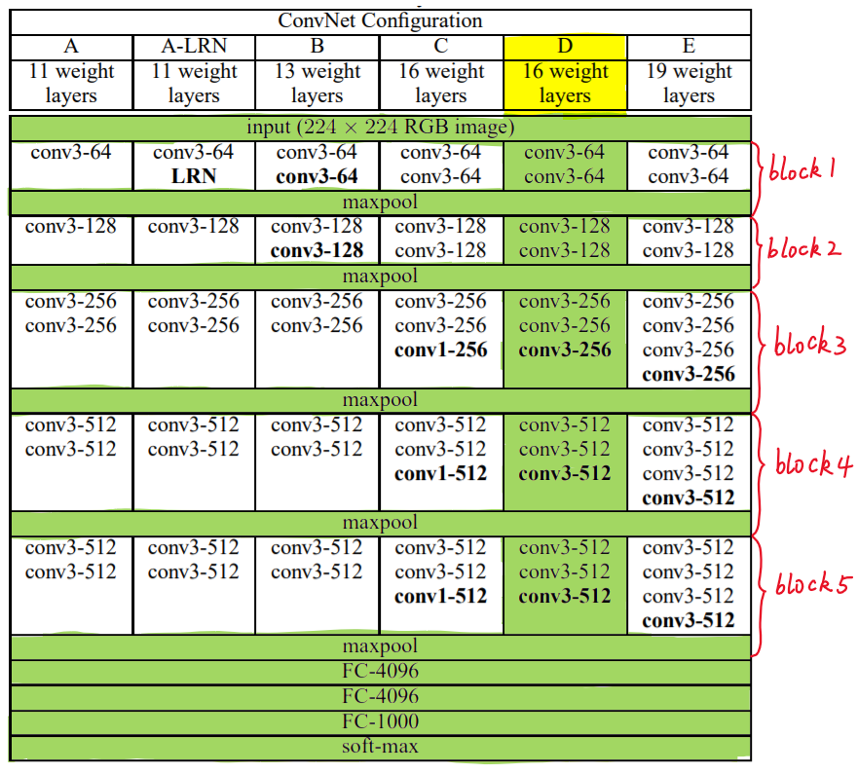
VGG Net 验证了几个小卷积(3×3)的组合比一个大的卷积(5×5)的效果要好，相同感受野的情况下，减少网络参数的同时加深了网络的层数，更多非线性层的引入提高了模型对复杂模式的学习能力。
五、实践目的：
利用华为ModelArts平台编程实现VGG深度神经网络算法；理解算法原理。
六、实践内容：
使用公开鲜花据集进行目标分类任务训练。数据集压缩包里包含五个文件夹，每个文件夹包含一种花卉。分别是雏菊，蒲公英，玫瑰，向日葵，郁金香。每种各 690 - 890 张不等。
下载鲜花数据集并解压，将数据划分为标准格式的训练集和测试集，参考上传文件，将解压后的数据集文件上传到OBS对象存储的dataset-flower目录。
实验选用VGG16进行网络训练。P.S. 16 = 2+2+3+3+3 + 3（FC）
使用mindspore对鲜花数据集进行处理，编程实现VGG网络，进行鲜花分类任务，尝试对模型进行分析，在模型训练epoch数和模型使用的优化算法上做出改变，进行对比试验，并解释实验结果差异的主要成因。也可以更改网络结构进行对比试验。
要求：
（1）提交源代码及可执行文件。
（2）提交实验报告，内容包括：对代码的简单说明、运行结果的截图及说明、在训练完成之后使用网络进行批量预测等。
（3）更改实验的超参数或网络结构进行对比实验，记录实验结果差异并解释造成结果差异的成因。
注意：
（1）如用更改了网络结构、使用其他训练技巧（强制学习率衰减等技巧）或使用了其他的激活或者优化函数（加分项），请加以说明。
（2）实验报告中，需指明模型使用的激活函数和优化器，以及其他的超参数，并与相应的源码对应。

七、实践器材（设备、元器件）：
PC微机一台
八、实践步骤：

九、实践数据及结果分析：

十、实践结论：

十一、总结及心得体会：

十二、对本实践过程及方法、手段的改进建议：

报告评分：
指导教师签字：

